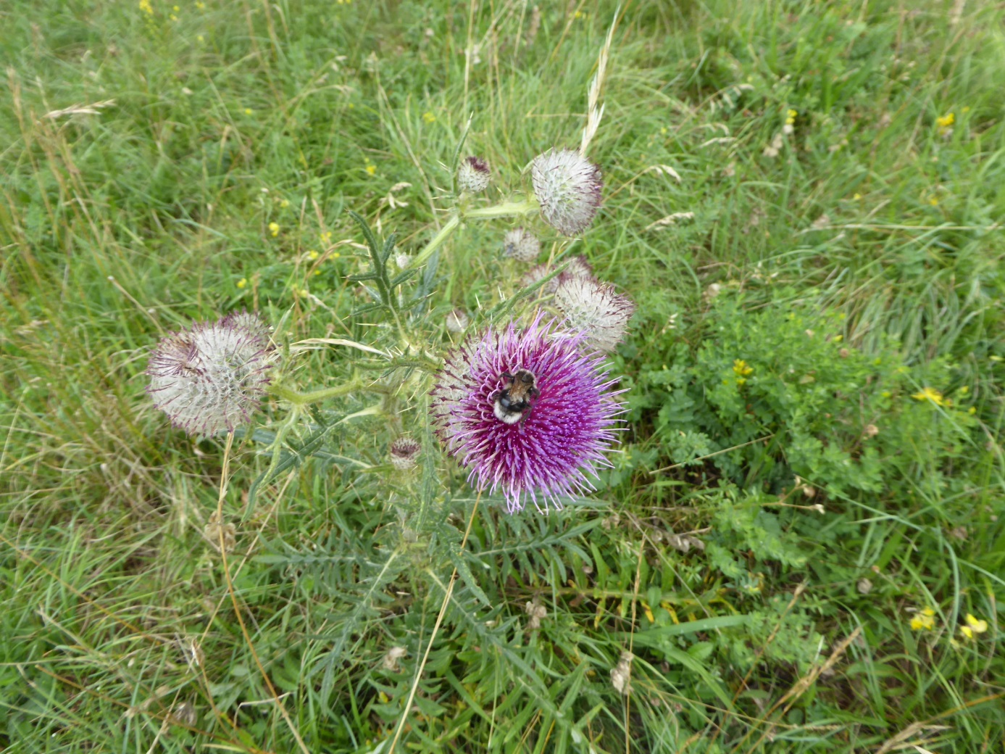
Wir sind ab dem 10. September wieder für Sie da und wünschen allen bis dahin einen schönen Sommer

